**SURAT PERNYATAAN**

Dengan ini kami mendaftarkan karya tulis ilmiah (KTI) untuk diterbitkan di **Jurnal Perikanan dan Kelautan** yang dikelola oleh Universitas Sultan Ageng Tirtayasa, dengan judul: Struktur dan Ukuran Layak Tangkap Udang Jerbung (*Penaeus merguiensis*) di Perairan Mendahara Ilir. Data yang kami pakai merupakan hasil penelitian kami pada kegiatan penelitian Fakultas Peternakan di Mendahara Ilir tahun 2022

Bahwa KTI tersebut belum pernah dipublikasikan, tidak ada data fabrication/falsification, tidak ada plagiarism, tidak akan dikirim ke jurnal lain selama proses review dan telah disetujui oleh co author (penulis ke-2 dst) yang ikut terlibat dalam kegiatan penelitian tersebut di atas.

Apabila ditemukan unsur-unsur tersebut di atas maka KTI yang diterbitkan akan dibatalkan dan menerima sanksi untuk tidak mengirimkan KTI selama 2 tahun berturut-turut.

Demikian Surat Pernyataan ini dibuat untuk dipergunakan sebagaimana mestinya.

Jambi, 16 September 2022

Penulis pertama,

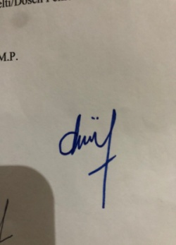

Dea Tri Ananda

Menyetujui: Mengetahui:

1. Penulis ke-2: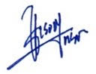 Ka. Instansi/Kakelti/Dosen Pembimbing



1. Penulis ke-3: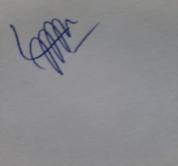 Dr.Ir. Depison, M.P.

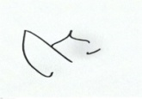

1. Penulis ke-4:
2. Penulis ke-5: